План-конспект урока по теме
«Действия с информацией. Хранение информации»

Класс: 5
Учебник: «Информатика» Л.Л.Босова
Тип урока: урок усвоения новых знаний
Формы работы учащихся: индивидуальная, групповая, коллективная.
Необходимое оборудование: мультимедиа проектор, компьютер.
Ресурсное обеспечение урока:
- Презентация «Хранение информации» из ЦОР к учебнику «Информатика» 5 класс, Л. Л. Босова.
http://metodist.lbz.ru/authors/informatika/3/eor5.php
- Отрывок из исторической повести советского писателя Василия Григорьевича Яна «Финикийский корабль» (Аудио файл + ПРИЛОЖЕНИЕ 1)
- Интерактивный ресурс к учебнику 5-го класса, автор Антонов А.М., НОУ школа "Ксения" г. Архангельск.
http://metodist.lbz.ru/authors/informatika/3/flash5.php
http://metodist.lbz.ru/iumk/informatics/er.php
- Первый фильм братьев Люмьер «Прибытие поезда на вокзал Ла Сьота», 1895 г.
https://www.youtube.com/watch?v=0YSJ31wMmXc
- Суперфизминутка с сайта https://videouroki.net/
https://videouroki.net/blog/pozdravleniya-i-podarok-c-novym-godom.html

Цель урока:
Познакомить понятиями «действия с информацией, хранение информации, передача информации, обработка информации, оперативная и долговременная память».
Научить учащихся определять действие, выполняемое с информацией, различать устройства, используемые для выполнения различных действий с информацией, различать оперативную и долговременную память.

Планируемые результаты:

Предметные:
Ученик научится: приводить простые жизненные примеры передачи, хранения и обработки информации в деятельности человека, в живой природе, обществе, технике;
Приводить примеры информационных носителей;
У учащихся будут сформированы: представление о процессе хранения информации и устройствах для ее хранения.
Ученик получит возможность связать изучение темы «Информация вокруг нас» в курсе информатики с конкретной практической деятельностью, расширить знания о носителях информации, практически использовать различные информационные средства для сбора, хранения, обработки информации; сформировать системный подход при освоении учебного материала. 2

Личностные:
У ученика будут сформированы: интерес к информатике и ИКТ, стремление использовать полученные знания в процессе обучения другим предметам и в жизни;
Умения продуктивного взаимодействия и сотрудничества со сверстниками и взрослыми: умения правильно, четко и однозначно формулировать мысль в понятной собеседнику форме;
Ученик получит возможность: для формирования способности грамотно ориентироваться в современном информационном пространстве, а также способности интеграции полученных знаний и применения их в практической деятельности; развития информационной и коммуникативной культуры.

Метапредметные:
Ученик научится определять значимость информации в жизни человека, показать общность информационных процессов в различных информационных системах.
Ученик получит возможность сформировать определенный уровень знаний об информационном процессе хранения информации в технических устройствах (информатика), в человеческом обществе – память человечества (история и библиотека), в биологическом мире (биология), отдельной личности (приобретение личностно-значимого опыта для себя).

Формируемые УУД:
Личностные УУД:
- устойчивый познавательный интерес и становление смыслообразующей функции познавательного мотива;
- уважение к истории, культурным и историческим памятникам;
- освоение общекультурного наследия России и общемирового культурного наследия.

Регулятивные УУД:
- самостоятельно контролировать своё время и управлять им;
- самостоятельно анализировать условия достижения цели на основе учёта выделенных учителем ориентиров действия в новом учебном материале;
- ставить учебную задачу на основе соотнесения того, что уже известно и усвоено учащимися, и того, что еще не известно
- соотносить способ действия и его результат с заданным эталоном
- выделять и понимать то, что уже усвоено и что еще нужно усвоить, осознавать качество и уровень усвоения
- самостоятельно организовывать поиск информации, сопоставлять полученную информацию с имеющимся жизненным опытом

Коммуникативные УУД:
- адекватно использовать речевые средства для решения различных коммуникативных задач; владеть устной и письменной речью; строить монологическое контекстное высказывание;
- организовывать и планировать учебное сотрудничество с учителем и сверстниками, определять цели и функции участников, способы взаимодействия; планировать общие способы работы;
- осуществлять контроль, коррекцию, оценку действий партнёра, уметь убеждать.

Познавательные УУД:
- умеет выявить общие законы, определяющие данную предметную область
- самостоятельно создает алгоритм деятельности при решении проблем творческого и поискового характера
- моделирует преобразование объекта (пространственно-графическое или знаково-символическое)
- самостоятельно осуществляет поиск и выделяет необходимую информацию
- устанавливает причинно-следственные связи, самостоятельно классифицирует объекты, строит логические цепи рассуждений

Структура урока:

- Организационный момент.
- Постановка цели и задач урока. Мотивация учебной деятельности учащихся.
- Актуализация знаний.
- Первичное усвоение новых знаний.
- Первичная проверка понимания
- Первичное закрепление.
- Информация о домашнем задании, инструктаж по его выполнению.
- Рефлексия (подведение итогов занятия)

Технологическая карта урока

Этапы урока | Задачи этапа | Деятельность учителя | Деятельность учащихся | УУД
- Организационный момент | Создать благоприятный психологический настрой на работу | Приветствие, подготовленности к учебному занятию, внимания детей | Эмоционально настраиваются, включаются в деловой ритм урока | Личностные:  Психологическая готовность учащихся к уроку, создание благоприятного микроклимата.  Коммуникативные:  планирование учебного сотрудничества с учителем и сверстниками.
- Постановка цели и задач урока. Мотивация учебной деятельности учащихся. | Обеспечение мотивации учения детьми, принятие ими целей урока | В виде ребусов на слайдах закодирована текстовая информация, связанная с темой нашего сегодняшнего урока.  (ПРИЛОЖЕНИЕ 1).  Раскодируйте предложенную вам информацию. Что у вас получилось?  Что обозначают эти слова?  Да. Это действия, которые можно выполнять над информацией. Иначе эти действия называются информационные процессы.  Как вы думаете, о каком информационном процессе идет речь в отрывке из исторической повести советского писателя Василия Григорьевича Яна  «Финикийский корабль»?  (зачитывается отрывок).  Что еще мы узнали?  А как в наше время сохраняется информация?  Как вы думаете, какова цель нашего урока? | Передача, хранение, получение, обработка.  Это то, что можно делать с  информацией.  Хранение информации  Как хранили информацию в древности.  Познакомиться с информационными процессами, различать действия, выполняемые с информацией. Узнать, как хранили информацию раньше и как хранят ее в современном мире. | Познавательные: самостоятельное выделение, формулирование познавательной цели.  Регулятивные: целеполагание.  Коммуникативные: постановка вопросов, умение слушать собеседника.
- Актуализация знаний | Актуализация знаний и опорных способов действий | Сегодня вы неоднократно употребили слово «информация».  Ребята, кто помнит, что такое информация?  А как человек может воспринимать информацию?  Какие существуют виды информации?  Контролирует выполнение учащимися ДЗ (§4 РТ №53), выводит на экран заполненный кроссворд | Знания, полученные из книг, на уроке, новости и др.  С помощью органов чувств: зрение, осязание, обоняние, вкус, слух.  Числовая, текстовая, графическая, звуковая, видеоинформация.  Демонстрируют выполненное задание, задают вопросы, уточняют свои ответы. | Коммуникативные: планирование учебного сотрудничества с учителем и сверстниками.  Познавательные: моделирование преобразования объекта, построение логической цепи рассуждений.  Регулятивные: взаимоконтроль, коррекция, самооценка качества усвоения материала.
- Первичное усвоение новых знаний. | Обеспечение восприятия, осмысления и первичного запоминания детьми изучаемой темы. | Итак, мы выяснили цели урока, давайте назовем тему нашего урока. Запишем ее в тетрадь.  Мы уже знаем, что окружающий нас мир – это мир  информации.  Вы слушаете учителя на уроке, смотрите телевизор, замечаете на улице красный сигнал светофора вы получаете информацию.  Как еще можно получить информацию?  Полученную нами информацию часто нужно сохранить. Человек может просто запомнить то, что вызывает его интерес, но не всегда можно положиться на свою память.  Существуют и другие способы хранения информации: записные книжки, диски.  Какие еще?  Человеческая цивилизация развивалась, потому что люди  Обмениваются между собой информацией, они разговаривают, пишут друг другу письма, звонят по телефону.  Очень часто имея одну информацию нужно получить другую информацию.  Перед нами встает проблема обработки информации.  Решаем ли мы задачу, думаем над тем куда пойти вечером, переводим текст с английского языка мы обрабатываем информацию. Давайте приведем примеры обработки информации.  А с помощью чего мы можем обработать информацию?  Итак, нам стало известно, что  информацию можно обрабатывать, и мы определили с помощью чего это можно сделать – мозг, компьютер, технические устройства.  Сегодня на уроке мы остановимся более детально  только на одном информационном процессе – хранении информации. С  остальными поближе познакомимся на следующих  занятиях.  А теперь давайте вспомним старика Софэра, который описывал свои путешествия на глиняных табличках. Для чего он это делал?  Далее учитель предлагает ребятам пересесть за компьютеры и поработать с Интерактивный ресурс к учебнику 5-го класса, автор Антонов А.М., НОУ школа "Ксения" г. Архангельск.  http://metodist.lbz.ru/authors/informatika/3/flash5.php  Демонстрация презентации  «Хранение информации» из  ЦОР к учебнику  «Информатика» 5 класс,  Л. Л. Босова, сопровождая ее  пояснениями.  Давайте зафиксируем то,  Что мы сейчас узнали.  Итак, нам стало известно, что информацию можно хранить, и мы определили места хранения  – на бумаге, на диске, на кинопленке, на каменных плитах, в памяти человека и другие.  Демонстрация первый фильм братьев Люмьер «Прибытие поезда на вокзал Ла Сьота», 1895 г.  https://www.youtube.com/watch?v=0YSJ31wMmXc  У меня к вам вопрос: «Что означает слово «оперативный»?  Действительно, из словаря Ушакова: «Приспособленный для правильного и быстрого практического выполнения тех или иных задач».  А как вы думаете, если сравнить собственную память человека и CD-диск. Откуда мы считаем информацию быстрее?  Вы правы, память человека мгновенно может выдать вам информацию, а диск еще нужно будет поместить в дисковод и только потом считать с него информацию. Та же ситуация с таблицей умножения – она может храниться в памяти, а может быть записана на обложке тетради. Если тетради под рукой нет, то умножить быстро не удастся. А если долго не пользоваться запомненной таблицей умножения, что произойдет?  Вот тут-то нам и поможет таблица, записанная на обложке.  Оказывается, у памяти есть свой срок хранения информации –одна память (внешние носители информации) хранит информацию долговременно (как, например, записная книжка), а другая – наша внутренняя память, хранит информацию более короткое время, но до нее легче добраться.  Давайте зафиксируем это в тетради. | Тема урока: «Хранение информации»  Можно хранить в книге, в записной книжке, на кинопленке, на диске, на каменных плитах, в памяти человека, в сети интернет и т.д.  Решение задачи, кроссворда, примеров, работа над ошибками.  С помощью мозга человека,  компьютера, технических устройств.  Чтобы сохранить для потомков сведения как жили люди в древности  Учащиеся изучают презентацию, выполняют интерактивное задание и тест  Быстрый, скорый  Из памяти человека.  Она забудется. | Коммуникативные: постановка вопросов, инициативное сотрудничество.  Познавательные: самостоятельное формулирование познавательной цели;  формулирование проблемы,  решение проблемы, построение логической цепи рассуждений; доказательство.  Регулятивные: планирование, прогнозирование .
- Физкультминутка | Суперфизкультминутка с сайта https://videouroki.net/  https://videouroki.net/blog/pozdravleniya-i-podarok-c-novym-godom.html
- Первичная проверка понимания | Выявление качества и уровня усвоения знаний и способов действий, а также выявление недостатков в знаниях и способах действий, установление причин выявленных недостатков. | Для закрепления знаний информационных процессов предлагаю разбиться на 4 группы (заранее раздать детям цветные кружочки).  Каждая группа будет отвечать за какой-то информационный процесс.  Провести жеребьёвку с каким информационным процессом будет работать группа (передача, хранение, получение, обработка).  Я называю различные ситуации, нужно определить какой информационный процесс присутствует и, если это информационный процесс вашей группы, поднять цветной кружок. За каждый правильный ответ начисляется один балл, который я отмечаю на доске. Итак, начинаем:  - Номер телефона в записной книжке;  - Ученик слушает учителя;  - Мальчик пишет письмо другу;  - Студент переводит текст с английского языка;  - Больной вызывает скорую помощь по телефону  - Мама читает книгу;  - Оценка записана в классном журнале;  - Собака нюхает след;  - Штурман самолета прокладывает на карте маршрут;  - Две бабушки разговаривают возле подъезда;  - Инженер рассчитывает мощность машины;  - Шофер видит красный сигнал светофора;  - Файл находится на диске компьютера;  - В музее находится глиняная табличка с иероглифами;  - Моряк расшифровывает сообщение, полученное азбукой Морзе;  - Пчела, в улье танцует, указывая на место нахождения цветочной поляны.  Работа с презентацией слайды №№20-22 (Найди лишнее на рисунке)  Ребята разгадывают ребус.  Обсуждение понятия «носитель информации».  У учителя на столе разложены различные предметы детям предлагается выйти и выбрать носитель информации.  Учитель демонстрирует слайд с заданием из РТ №63 (Схема хранения информации)  Совместное выполнение задания из РТ №57.  Воспользуйтесь текстом карточки, выданной вам, и подберите к каждой дате, указанной в левой колонке, соответствующее событие в правой  (ПРИЛОЖЕНИЕ 3) | Ответ: Носитель  Представители различных групп последовательно выходят, демонстирируют носитель информации.  Коллективное обсуждение  На сладе открыт только левый столбец, последовательно ребята подбирают правильный ответ из своей карточки | Регулятивные: контроль, коррекция, выделение и осознание того, что уже усвоено и что еще подлежит усвоению, осознание качества и уровня усвоения;  Личностные: самоопределение, умение продуктивного взаимодействия и сотрудничества со сверстниками.  Коммуникативные: умение организовывать и планировать учебное сотрудничество с учителем и сверстниками, определять цели и функции участников, способы взаимодействия; планировать общие способы работы; осуществлять контроль, коррекцию, оценку действий партнёра, уметь убеждать
- Первичное закрепление | Выявление качества и уровня усвоения знаний и способов действий, а также выявление недостатков в знаниях и способах действий, установление причин выявленных недостатков. | Диктант с взаимопроверкой:  Выпиши правильные места  хранения информации:  Книга, погреб, дискета, телефон, видеокассета, холодильник, жесткий магнитный диск, классный журнал, аудиокассета, монитор, клавиатура, портрет, фотография, флэш-карта. | В процессе взаимопроверки учащиеся сверяют ответы, ищут ошибки, объясняют их друг другу. | Регулятивные: контроль, коррекция, выделение и осознание того, что уже усвоено и что еще подлежит усвоению, осознание качества и уровня усвоения;  Личностные: самоопределение.
- Информация о домашнем задании | Обеспечение понимания детьми цели, содержания и способов выполнения домашнего задания. | § 5  РТ №№55, 59  Повышенный: РТ №57  Если не успели в классе  (необходимо воспользоваться справочной литературой) | Дети записывают ДЗ
- Подведение итогов  урока. | Дать качественную оценку работы класса и отдельных учащихся | Давайте подведем итог урока.  Ребята, опираясь на свои записи, скажите, что нового мы  сегодня узнали?  (Как человек хранит информацию?  Какими свойствами обладает  память человека?  Чем отличается память человека от памяти  человечества?  Как люди хранят информацию  различных видов? Приведите  примеры.)  Вам понравилось самим определять тему урока? | Ответы ребят | Регулятивные: оценка-осознание уровня и качества усвоения; контроль
- Рефлексия | Инициировать рефлексию детей по поводу психоэмоционального состояния, мотивации их собственной деятельности и взаимодействия с учителем и другими детьми в классе. | Оформляем лестницу успеха.  Если вы считаете, что поняли тему урока, то наклейте смайлик на верхнюю ступеньку.  Если вы считаете, что не достаточно усвоили материал, то на среднюю ступеньку.  Если вы считаете, что не  поняли тему урока, то наклейте на нижнюю ступеньку.  (ПРИЛОЖЕНИЕ 4) |  | Коммуникативные: умение с достаточной полнотой и точностью выражать свои мысли;  Познавательные: рефлексия.

ПРИЛОЖЕНИЕ 1

ПЕРЕДАЧА
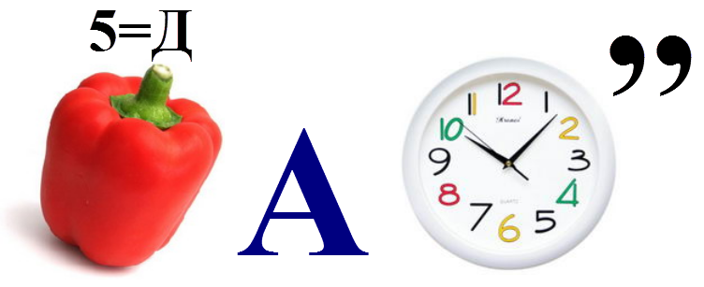

ПОЛУЧЕНИЕ

ХРАНЕНИЕ

ОБРАБОТКА
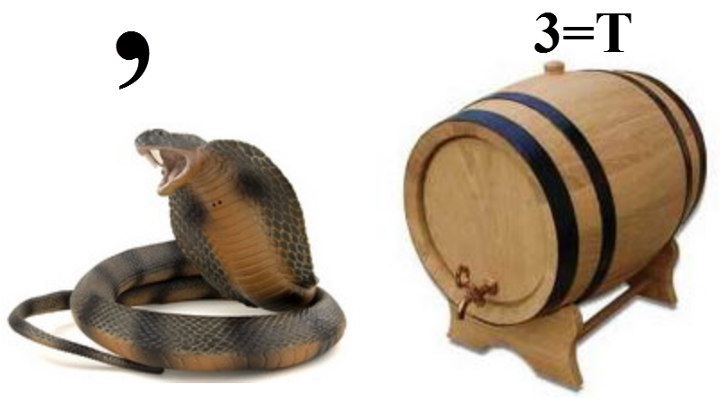

ПРИЛОЖЕНИЕ 2

За это время я натаскал домой глины, размял ее, очистил от камешков и приготовил старику сто таких ровных плиток, какие ему были нужны.

Тогда Софэр-бобо вытащил из мешка кусок стекла странной формы. Оно напоминало большую чечевицу; с обеих сторон стекло было выпукло. Потом он достал костяную палочку — один конец ее был острый, другой оканчивался лопаточкой.

Затем я подавал ему на доске глиняные плитки, еще сырые и мягкие, и старик очень искусно и быстро выдавливал лопаточкой и царапал иглой буквы, которые я уже немного знал. Кусок стекла он держал перед глазами и смотрел через него.
— Почему ты смотришь сквозь стекло?
— Это замечательное стекло, и за него я заплатил дорого литейщику.

Если смотреть сквозь это стекло, то самые маленькие мушки или жучки делаются такими большими, точно они выросли в сто раз. Если бы не было у меня этого стекла, я бы не мог написать ни одной строки. А теперь я пишу на этих плитках целую книгу о том, как я приехал из города Мараканды в Вавилон и оттуда — сюда, к берегу моря.

И старик усердно ставил значки на глиняных плитках и наконец исписал одну за другой все сто, которые я приготовил.

Мать сходила к горшечнику Абибаалу, чтобы с ним условиться, не возьмет ли он обжечь эти плитки.

Горшечник Абибаал перестал сердиться; сам пришел к нам в хижину, уселся на циновке около Софэра и заговорил очень почтительно:

— Вай-вай! Сколько мудрости в твоей седой голове! Ты, наверное, понимаешь, что поет ветер или о чем трещит сорока. Ты можешь напускать болезнь и прогонять ее. Поэтому не сердись на меня — я опять возьму в ученье мальчика Эли и сделаю из него настоящего мастера.

Горшечник взялся обжечь в печи все написанные плитки и обещал делать это впредь за плату.

ПРИЛОЖЕНИЕ 3

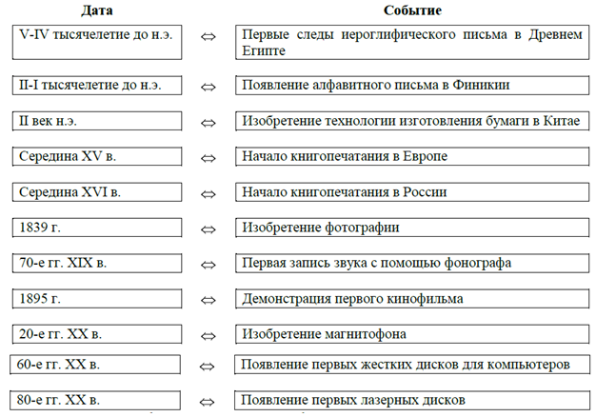

ПРИЛОЖЕНИЕ 4

Лестница успеха
